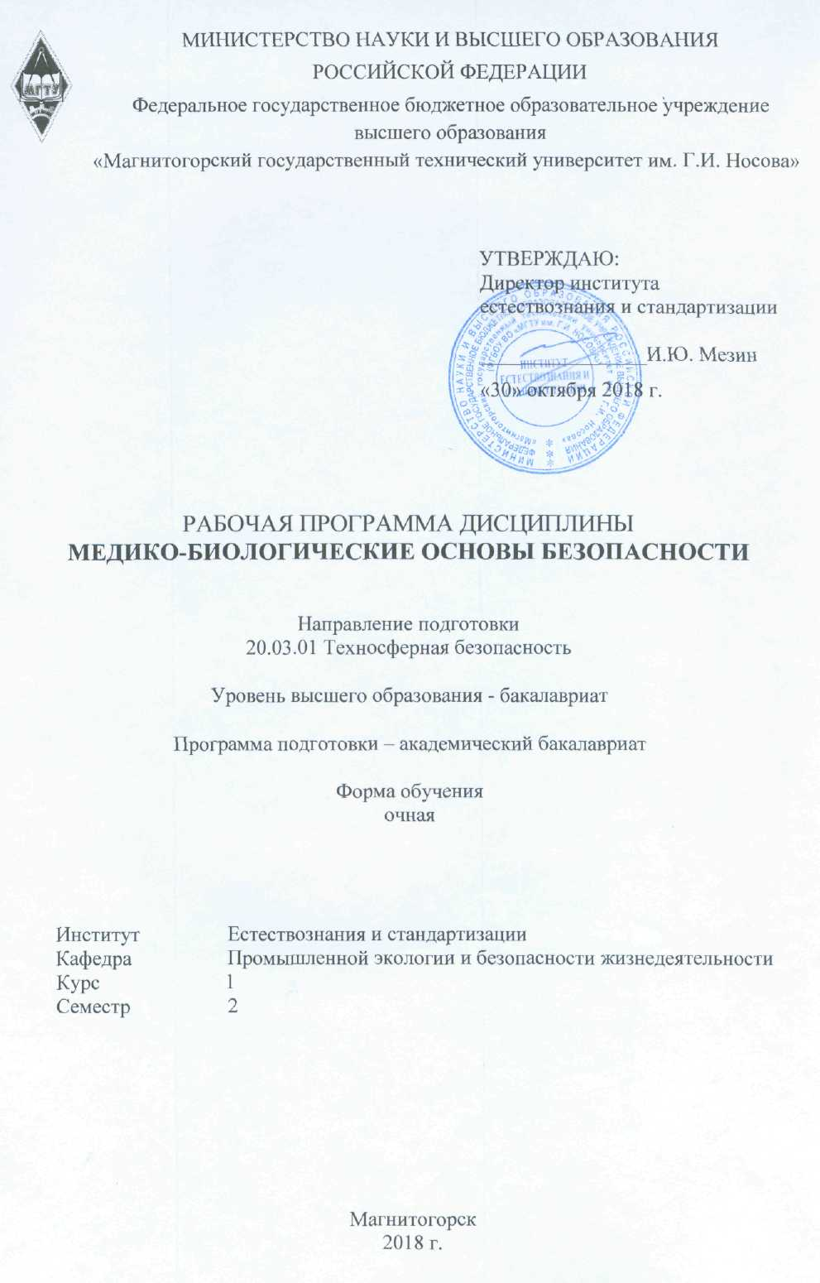

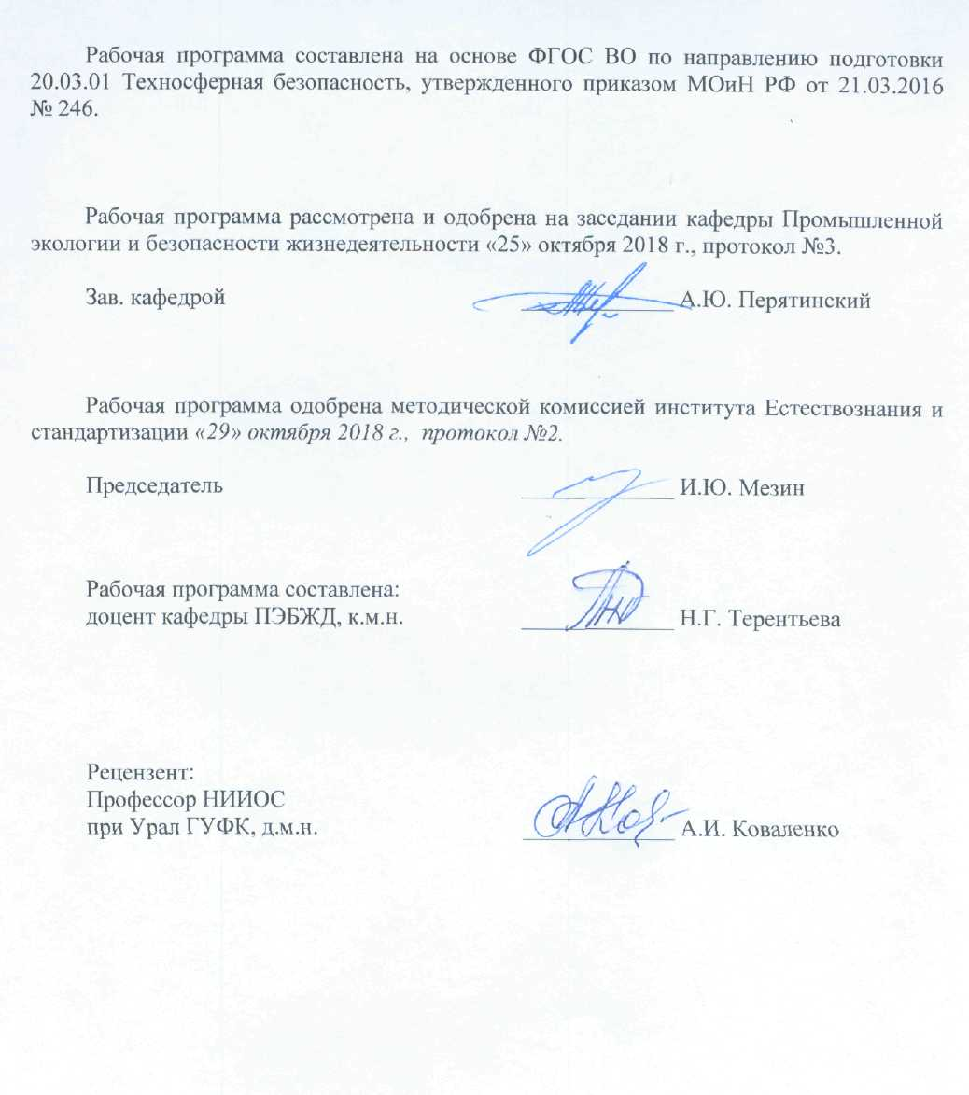

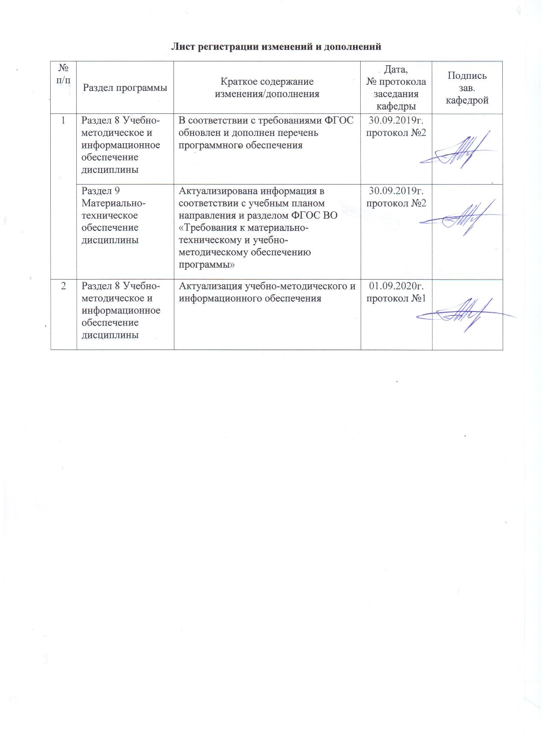

**1 Цели освоения дисциплины (модуля)**

Целью преподавания дисциплины «Медико-биологические основы безопасности» является формирование у студентов профессиональных компетенций, способных обеспечить решение задач в области сохранения и укрепления здоровья человека, его работоспособности.

**2 Место дисциплины (модуля) в структуре образовательной программы**

**подготовки бакалавра**

Дисциплина «Медико-биологические основы безопасности» входит в вариативную часть Профессионального цикла (Б1.Б.20).

Для освоения дисциплины необходимы знания, сформированные в результате получения среднего (полного) общего образования по дисциплинам «Биология», «Анатомия», «Физика», «Химия», «ОБЖ».

Знания (умения, навыки), полученные при изучении данной дисциплины, будут необходимы при освоении дисциплин «Физиология человека», «Экология», «Промышленная санитария», «Безопасность жизнедеятельности».

**3 Компетенции обучающегося, формируемые в результате освоения**

**дисциплины и планируемые результаты обучения**

В результате освоения дисциплины «Медико-биологические основы безопасности» обучающийся должен обладать следующими компетенциями:

|  |  |
| --- | --- |
| Структурный  элемент  компетенции | Планируемые результаты обучения |
| **ОК-1 владением компетенциями сохранения здоровья (знание и соблюдение норм здорового образа жизни и физической культуры)** | |
| Знать: | - основные определения и понятия здорового образа жизни и физической культуры;  - структурные характеристики элементов повышения уровня защиты здорового организма от воздействия окружающей среды;  - правила поведения, образа жизни для сохранения здоровья в течении всего периода существования индивидуума. |
| Уметь: | - выделить основные компоненты здоровья, здорового образа жизни - определить способы решения проблем возникающих со здоровьем человек сделав выбор в пользу наиболее эффективных;  - применять знания методов и способов повышения уровня здоровья в профессиональной деятельности; использовать полученные знаниях на междисциплинарном уровне;  корректно выражать и аргументировано обосновывать положения здорового образа жизни и физической культуры. |
| Владеть: | - практически навыками сохранения здоровья на других дисциплинах, на занятиях в аудитории и на практике;  - способами и методами оценки здравоохранительных мероприятий;  - методиками коррекции отрицательного воздействия на здоровья человека;  - способами совершенствования профессиональных знаний и умений в области охраны и сохранения здоровья путем использования возможностей информационной среды;  - методами обобщения экспериментальных данных в области охраны здоровья и физической культур;  способами оценивания значимости и практической пригодности полученных результатов;  возможностью междисциплинарного применения полученных данных. |
| **ПК16 - способностью анализировать механизмы воздействия опасностей на человека, определять характер взаимодействия организма человека с опасностями среды обитания с учетом специфики механизма токсического действия вредных веществ, энергетического воздействия и комбинированного действия вредных факторов** | |
| Знать: | - способы анализа механизмов воздействия опасностей на человека; - способы анализа характера взаимодействия организма человека с опасностями среды обитания с учетом специфики механизма токсического действия вредных веществ;  - способы анализа характера взаимодействия организма человека с опасностями среды обитания с учетом энергетического воздействия;  - характер развития патофизиологических процессов в организме под воздействием вредных факторов окружающей среды, в том числе воздействие токсинов;  - основные правила поведения при развитии критических состояний у человека и способов первичной коррекции. |
| Уметь: | - анализировать механизмов воздействия опасностей на человека,  -анализировать характер взаимодействия организма человека с опасностями среды обитания с учетом специфики механизма токсического действия вредных веществ,  - анализировать характер взаимодействия организма человека с опасностями среды обитания с учетом энергетического воздействия  -определять особенности развития патофизиологических процессов в организме под воздействием вредных факторов окружающей среды, в том числе воздействие токсинов;  - определять характер развития критических состояний у человека и применять способы первичной коррекции таких состояний |
| Владеть: | - методами анализа механизмов воздействия опасностей на человека,  -методами анализа характера взаимодействия организма человека с опасностями среды обитания с учетом специфики механизма токсического действия вредных веществ,  - методами анализа характера взаимодействия организма человека с опасностями среды обитания с учетом энергетического воздействия  - способами определения характера развития патофизиологических процессов в организме под воздействием вредных факторов окружающей среды, в том числе воздействие токсинов;  - способами первичной коррекции критических состояний у человека и основами первой помощи . |

**4 Структура и содержание дисциплины для очной формы обучения**

Общая трудоемкость дисциплины составляет 4 единицы 144 акад. часов, в том числе:

- контактная работа 78акад. час:

- аудиторная 76акад. часов;

- внеаудиторная 2,0 акад. часа;

- самостоятельная работа 66 акад. часа

|  |  |  |  |  |  |  |  |  |
| --- | --- | --- | --- | --- | --- | --- | --- | --- |
| Раздел / тема  Дисциплины | Семестр | Аудиторная  контактная работа  (в акад. часах) | | | Самостоятельная  работа (в акад. часах) | Вид самостоятельной работы | Формы текущего контроля успеваемости и промежуточной аттестации | Код и структурный элемент компетенции |
| Лекции | Лаборат.  Занятия | Практич.  Занятия |
| 1. Основные определения и понятия здорового образа жизни и физической культуры |  |  |  |  |  |  |  |  |
| 1.1. Введение. Теоретические основы дисциплины | 2 | 4 |  | 4 | 8 | Подготовка к лабораторно-му занятию.  Самостоятельное изучение учебной и научной литера-туры.. | Лабораторное занятие  «Оценка тяжести труда» | *ОК-1 – зув* |
| 1.2. Медико-биологические основы здоровья | 2 | 4 |  | 4 | 8 | Подготовка к лабораторно-му занятию.  Самостоятельное изучение учебной и научной литера-туры.. | Лабораторное занятие  «Оценка физиологического состояния сердечно-сосудистой систем в условиях покоя и при физической нагрузке» | *ОК-1 – зув* |
| 1.3. Биологическое значение труда | 2 | 4 |  | 4 | 8 | Подготовка к лабораторно-му занятию.  Самостоятельное изучение учебной и научной литера-туры. | Лабораторное занятие «Оценка напряженности труда» | *ОК-1 – зув* |
| **Итого по разделу** | **2** | **12** |  | **12** | **24** |  |  |  |
| 2 Взаимосвязь человека со средой обитания. |  |  |  |  |  |  |  |  |
| 2.1. Взаимосвязь человека со средой обитания. Понятие гомеостаза, естественные механизмы защиты организма от вредного воздействия окружающей среды | 2 | 4 |  | 4 | 6 | Подготовка к лабораторному занятию.  Самостоятельное изучение учебной и научной литературы. | Лабораторное занятие  «Оценка воздействия вредных веществ, содержащихся в воздухе» | *ПК-16 – зув* |
| 2.2. Условия и факторы производственной среды | 2 | 5 |  | 4/2И | 8 | Подготовка к лабораторному занятию.  Самостоятельное изучение учебной и научной литературы. | Лабораторное занятие  «Физиологическая оценка работоспособности человека косвенным образом» | *ПК-16 – зув* |
| 2.3. Действие физических факторов на организм | 2 | 4 |  | 4/2И | 6 | Подготовка к лабораторному занятию.  Самостоятельное изучение учебной и научной литературы. | Лабораторное занятие  «Оценка адаптационных возможней человека» | *ПК-16 – зув* |
| 2.4. Сочетанное действие вредных факторов производственной среды на человека, их роль в развитии профессиональных заболеваний. | 2 | 4 |  | 4/2И | 8 | Подготовка к лабораторному занятию.  Самостоятельное изучение учебной и научной литературы. | Лабораторно занятие «Оценка физиологического, функционального состояния органов внешнего дыхания» | *ПК-16 - зув* |
| 2.5. Характеристика токсических веществ. | 2 | 4 |  | 5/4И | 6 | Подготовка к лабораторно-му занятию.  Самостоятельное изучение учебной и научной литера-туры. | Лабораторное занятие  «Оценка качества питьевой воды» | *ПК-16 – зув* |
| 2.6. Отравления в условиях производства. Критические состояния .оказания первой доврачебной помощи. | 2 | 5 |  | 5/4И | 8 | Подготовка к лабораторно-му занятию.  Самостоятельное изучение учебной и научной литера-туры.. | Лабораторное занятие  «Изучение методов сердечно-легочно-мозговой реанимации с применением тре-нажера ВИТИМ»  «Основы иммобили-зации стандартными шинами и подручны-ми средствами» | *ПК-16 – зув* |
| **Итого по разделу** | **2** | **26** |  | **26/14И** | **42** |  |  |  |
| **Итого по дисциплине** | **2** | **38** |  | **38/14И** | **66** |  | **Зачет с оценкой** |  |

И – в том числе, часы, отведенные на работу в интерактивной ф орме.

**5** **Образовательные технологии**

В процессе преподавания дисциплины «Медико-биологические основы безопасности» применяются традиционная и информационно-коммуникационная образовательные технологии.

Система организации учебного процесса должна быть ориентирована на индивидуальный подход к обучающемуся и должна содержать задания разного уровня сложности, разнообразного содержания и, соответственно, оцениваться по-разному.

Лабораторные занятия проводятся с использованием метода – «обучение на основе опыта» для создания аналогий между изучаемыми явлениями и знакомыми студентам жизненными ситуациями и более глубокого усваивания изучаемых вопросов. Студентам выдаются задания закрепляющие знания, моделирующие технологические процессы. Высокая степень самостоятельности их выполнения студентами способствует развитию логического мышления и более глубокому освоению теоретических положений и их практического использования. При собеседовании и экспресс-опросе проводится дискуссия и формулируется вывод об оптимальном режиме обучения.

На лабораторных занятиях применяются также следующие виды обучения: контекстное обучение, междисциплинарное обучение, эвристическая беседа, позволяющие находить ответ на проблему, используя знания, полученные и на других дисциплинах.

Самостоятельная работа студентов стимулирует студентов к самостоятельной проработке тем в процессе подготовки к лабораторным занятиям и написании контрольной работы.

В ходе занятий предполагается использование комплекса инновационных методов интерактивного обучения, включающих в себя:

- создание проблемных ситуаций с показательным решением проблемы преподавателем;

- самостоятельную поисковую деятельность в решении учебных проблем, направляемую преподавателем;

- самостоятельное решение проблем студентами под контролем преподавателя.

- проблемное обучение – стимулирование студентов к самостоятельной «добыче» знаний, необходимых для решения конкретной проблемы.

- контекстное обучение – мотивация студентов к усвоению знаний путем выявления связей между конкретным знанием и его применением.

- обучение на основе опыта – активизация познавательной деятельности студентов за счет ассоциации их собственного опыта с предметом изучения.

- индивидуальное обучение – выстраивание студентами собственных образовательных траекторий на основе формирования индивидуальных учебных планов и программ с учетом интересов и предпочтений студентов.

- междисциплинарное обучение – использование знаний из разных областей, их группировка и концентрация в контексте конкретной решаемой задачи.

**6 Учебно-методическое обеспечение самостоятельной работы обучающихся**

По дисциплине «Медико-биологические основы безопасности» предусмотрена аудиторная и внеаудиторная самостоятельная работа обучающихся.

Аудиторная самостоятельная работа студентов предполагает устное выступление с защитой рефератов. Примерный список тем рефератов:

1. Железо и его соединения, механизм воздействия при избыточном поступлении в организм рабочего, профессиональные заболевания.

2. Свинец и его соединения, механизм воздействия при избыточном поступлении в организм рабочего, профессиональные заболевания.

3. Кремний: источники выбросов, биологическое действие. Влияние на организм рабочего. Меры предупреждения. Силикоз, сидероз, хронические интоксикации свинцом: диагностика, клиника, социальные гарантии производства.

4. Ранние формы хронического пылевого бронхита. Критерии, диагностика, оздоровление.

5. Ртуть в условиях промышленности, влияние ртути на здоровье, меры профилактики.

6. ГОСТы и СанПиН РФ по охране труда.

7. Основы аттестации рабочих мест.

Внеаудиторная самостоятельная работа обучающихся осуществляется в виде изучения литературы по соответствующему разделу с проработкой материала; подготовки к лабораторным работам, написания отчета по выполненной лабораторной работе и подготовки к защите лабораторной работы.

**Перечень заданий для подготовки к защите лабораторной работы:**

1. Назовите основные показатели тяжести трудового процесса.
2. Как определяется физическая динамическая нагрузка?
3. Что включает понятие «рабочее движение»?
4. Что в себя включают нагрузки интеллектуального характера?
5. Что относится к сенсорным нагрузкам?
6. Что в себя включают эмоциональные нагрузки?
7. Что такое монотонность нагрузок?
8. Как влияет режим работы на напряжённость труда?
9. Что называется адаптационным потенциалом человека?
10. Назовите четыре варианта донозологического диагноза?

.

**7 Оценочные средства для проведения промежуточной аттестации**

**а) Планируемые результаты обучения и оценочные средства для проведения промежуточной аттестации**

|  |  |  |
| --- | --- | --- |
| Структурный элемент компетенции | Планируемые результаты обучения | Оценочные средства |
| **ОК-1 владением компетенциями сохранения здоровья (знание и соблюдение норм здорового образа жизни и физической культуры)** | | |
| Знать | - основные определения и понятия здорового образа жизни и физической культуры;  - структурные характеристики элементов повышения уровня защиты здорового организма от воздействия окружающей среды;  - правила поведения, образа жизни для сохранения здоровья в течении всего периода существования индивидуума. | **Перечень теоретических вопросов к экзамену:**   1. Дайте определения понятиям: здоровье, болезнь, заболевание, среда обитания. 2. Что такое социально-гигиенический мониторинг? Кто является ответственным исполнителем социально-гигиенического мониторинга? 3. Что такое профилактика нарушений состояния здоровья человека. 4. Назовите наиболее часто встречающиеся общие заболевания, профессиональные заболевания, некоторые экологически обусловленные заболевания. 5. Назовите общие заболевания, на выявление и лечение которых требуется сейчас обращать наибольшее внимание. 6. Назовите структуру российского законодательства по охране здоровья населения и среды его обитания. 7. Приведите классификацию условий труда. 8. Перечислите влияние вредных привычек на здоровье человека? 9. Основные критерии здоровья человека? 10. Профессиональные заболевания? |
| Уметь | - выделить основные компоненты здоровья, здорового образа жизни ;  - определить способы решения проблем возникающих со здоровьем человек сделав выбор в пользу наиболее эффективных;  - применять знания методов и способов повышения уровня здоровья в профессиональной деятельности; использовать полученные знаниях на междисциплинарном уровне;  корректно выражать и аргументировано обосновывать положения здорового образа жизни и физической культуры. | **Примерные практические задания для экзамена:**  1.Из предложенного перечня ответов выбрать правильные. К факторам, способным нанести непоправимый вред здоровью человека, его умственному и духовному развитию, относятся такие вредные привычки:   1. курение, 2. регулярные занятия физической культуры в быту 3. употребление спиртных напитков 4. двигательная активность 5. употребление токсических и наркотических веществ. 6. Опишите методы коррекции нарушения здоровья. 7. Опишите профилактические действия профессиональных заболеваний в условиях воздействия пыли (пневмокониозы: силикоз, гидероз). |
| Владеть | - практически навыками сохранения здоровья на других дисциплинах, на занятиях в аудитории и на практике;  - способами и методами оценки здравоохранительных мероприятий;  - методиками коррекции отрицательного воздействия на здоровья человека;  - способами совершенствования профессиональных знаний и умений в области охраны и сохранения здоровья путем использования возможностей информационной среды;  - методами обобщения экспериментальных данных в области охраны здоровья и физической культур;  способами оценивания значимости и практической пригодности полученных результатов;  возможностью междисциплинарного применения полученных данных. | **Комплексные задания:**  Задание1 Составьте план мониторинга здоровья работников цеха ткацкого производства. Какие данные наиболее полно охарактеризуют состояние здоровья коллектива.  Задание 2. Представьте методики восстановления работоспособности ? |
| **ПК16 - способностью анализировать механизмы воздействия опасностей на человека, определять характер взаимодействия организма человека с опасностями среды обитания с учетом специфики механизма токсического действия вредных веществ, энергетического воздействия и комбинированного действия вредных факторов** | | |
| Знать | - способы анализа механизмов воздействия опасностей на человека;  - способы анализа характера взаимодействия организма человека с опасностями среды обитания с учетом специфики механизма токсического действия вредных веществ;  - способы анализа характера взаимодействия организма человека с опасностями среды обитания с учетом энергетического воздействия;  - характер развития патофизиологических процессов в организме под воздействием вредных факторов окружающей среды, в том числе воздействие токсинов;  - основные правила поведения при развитии критических состояний у человека и способов первичной коррекции. | **Перечень теоретических вопросов к зачету с оценкой:**  1 Взаимосвязь человека со средой обитания  2 Сенсорное и сенсомоторное поле  3 Классификация условий труда  4 Влияние трудовой деятельности на различные функции человеческого организма  5 Системы компенсации неблагоприятных внешних условий  6 Краткая характеристика нервной системы, анализаторов человека и анализаторных систем  7 Свойства анализаторов – чувствительность, адаптация, тренируемость, сохранение ощущения, болевая чувствительность  8 Естественные системы обеспечения безопасности человека  9 Принципы установления ПДУ воздействия вредных и опасных факторов  10 Физические критерии и принципы установления норм  11 Биосоциальная сущность человека  12 Экология человека - новое научное направление XXI века  13 Понятие о производственно-обусловленной заболеваемости рабочих  14 Меры предупреждения производственно-обусловленной заболеваемости рабочих  15 Токсичность веществ  16 Классификация ядов  17 Классификация отравлений  18 Степени отравления и их формы  19 Количественная оценка кумулятивных свойств промышленных ядов  20 Хроническая интоксикация  21 Биологическое действие промышленных ядов  22 Токсикометрия и критерии токсичности  23 Классификация вредных веществ по степени опасности  24 Факторы, определяющие воздействие ядов на организм человека  25 Физико-химические свойства ядов  26 Факторы «токсической ситуации»  27 Комбинированное действие ядов  28 Понятие о нормировании вредных веществ в воздухе рабочей зоны и природной среде |
| Уметь | - анализировать механизмы воздействия опасностей на человека;  -анализировать характер взаимодействия организма человека с опасностями среды обитания с учетом специфики механизма токсического действия вредных веществ;  - анализировать характер взаимодействия организма человека с опасностями среды обитания с учетом энергетического воздействия;  -определять особенности развития патофизиологических процессов в организме под воздействием вредных факторов окружающей среды, в том числе воздействие токсинов;  - определять характер развития критических состояний у человека и применять способы первичной коррекции таких состояний, | **Примерные практические задания для экзамена:**   1. Опишите признаки ранних форм хронического пылевого бронхита. Опишите критерии, методы диагностики и оздоровления. 2. Дайте основные критерии для аттестации рабочих мест. 3. Дайте определение работоспособности. 4. В чём различие графиков восстановления ЧСС после первой и второй нагрузок? 3.Сравните показатели работоспособности при физической нагрузке. 5. По какой формуле определяется максимальная работоспособность? 5. Что такое дозированная физическая нагрузка? |
| Владеть | - методами анализа механизмов воздействия опасностей на человека;  -методами анализа характера взаимодействия организма человека с опасностями среды обитания с учетом специфики механизма токсического действия вредных веществ;  - методами анализа характера взаимодействия организма человека с опасностями среды обитания с учетом энергетического воздействия;  - способами определения характера развития патофизиологических процессов в организме под воздействием вредных факторов окружающей среды, в том числе воздействие токсинов;  - способами первичной коррекции критических состояний у человека и основами первой помощи . | **Комплексные задания:**  Задание1. На машиностроительном предприятии при периодическом медицинском осмотре 770 работников во вредных условиях труда выявлено три случая профессиональных заболеваний. Определить уровень профессиональной заболеваемости и направления оздоровительных мероприятий по улучшению условий труда и состояния здоровья работников. Задание 2. При периодическом медицинском осмотре маляров, имеющих контакт с органическими растворителями, выявлено два случая профессиональных интоксикаций ароматическими углеводородами (ксилолом и толуолом): каждый из маляров имел листок нетрудоспособности: один – на 20 дней, другой – на 17 дней. Определить индекс профессиональных интоксикаций (заболеваний) и направления оздоровительных мероприятий по улучшению условий труда и состояния здоровья работников.  Задание 3. На крупном машиностроительном производстве предполагаемый уровень распространенности (абсолютный риск) профессиональных заболеваний равен 5 %. Определить необходимую численность работников, которые подлежат медицинскому осмотру. |

**б) Порядок проведения промежуточной аттестации, показатели и критерии оценивания:**

Промежуточная аттестация по дисциплине «Безопасность жизнедеятельности» включает теоретические вопросы, позволяющие оценить уровень усвоения обучающимися знаний и практические задания, выявляющие степень сформированности умений и владений, проводится в форме зачета с оценкой.

Зачет с оценкой по данной дисциплине проводится в устной форме по билетам, каждый из которых включает 1 теоретический вопрос, 1 практическую задачу и 1 практическое задание.

Показатели и критерии оценивания зачета с оценкой:

– на оценку «отлично» (5 баллов) – обучающийся демонстрирует высокий уровень сформированности компетенций, всестороннее, систематическое и глубокое знание учебного материала, свободно выполняет практические задания, свободно оперирует знаниями, умениями, применяет их в ситуациях повышенной сложности.

– на оценку «хорошо» (4 балла) – обучающийся демонстрирует средний уровень сформированности компетенций: основные знания, умения освоены, но допускаются незначительные ошибки, неточности, затруднения при аналитических операциях, переносе знаний и умений на новые, нестандартные ситуации.

– на оценку «удовлетворительно» (3 балла) – обучающийся демонстрирует пороговый уровень сформированности компетенций: в ходе контрольных мероприятий допускаются ошибки, проявляется отсутствие отдельных знаний, умений, навыков, обучающийся испытывает значительные затруднения при оперировании знаниями и умениями при их переносе на новые ситуации.

– на оценку «неудовлетворительно» (2 балла) – обучающийся демонстрирует знания не более 20% теоретического материала, допускает существенные ошибки, не может показать интеллектуальные навыки решения простых задач.

– на оценку «неудовлетворительно» (1 балл) – обучающийся не может показать знания на уровне воспроизведения и объяснения информации, не может показать интеллектуальные навыки решения простых задач.

**8Учебно-методическое и информационное обеспечение дисциплины**

**а) Основная литература**

1. Занько, Н. Г. Безопасность жизнедеятельности : учебник / Н. Г. Занько, К. Р. Малаян, О. Н. Русак. — 17-е изд., стер. — Санкт-Петербург : Лань, 2017. — 704 с. — ISBN 978-5-8114-0284-7. — Текст : электронный // Лань : электронно-библиотечная система. — URL: <https://e.lanbook.com/book/92617> (дата обращения: 28.10.2020). — Режим доступа: для авториз. пользователей.

**б) Дополнительная литература**

1. Безопасность жизнедеятельности для технических направлений. Курс лекций [Электронный ресурс] : учебное пособие / [А. Ю. Перятинский, О. Б. Боброва, О. Ю. Ильина и др.] ; МГТУ. - Магнитогорск : МГТУ, 2017. - 1 электрон. опт. диск (CD-ROM). - Режим доступа: <https://magtu.informsystema.ru/uploader/fileUpload?name=3364.pdf&show=dcatalogues/1/1139118/3364.pdf&view=true>. - Макрообъект. - ISBN 978-5-9967-0969-4.

2. Охрана труда : учебное пособие. Ч. 1 / А. Ю. Перятинский, Н. Н. Старостина, О. Б. Боброва и др. ; МГТУ. - Магнитогорск : МГТУ, 2018. - 1 электрон. опт. диск (CD-ROM). - URL: <https://magtu.informsystema.ru/uploader/fileUpload?name=3679.pdf&show=dcatalogues/1/1527098/3679.pdf&view=true>. - Макрообъект. - Текст : электронный. - Сведения доступны также на CD-ROM.

3. Маслова, В. М. Безопасность жизнедеятельности: Учебное пособие / В.М. Маслова, И.В. Кохова, В.Г. Ляшко; Под ред. В.М. Масловой - 3 изд., перераб. и доп. - Москва : Вузовский учебник: НИЦ ИНФРА-М, 2015. - 240 с. ISBN 978-5-9558-0279-4. - Текст : электронный. - URL: <https://znanium.com/catalog/product/508589> (дата обращения: 28.10.2020). – Режим доступа: по подписке.

4. Безопасность жизнедеятельности / Баранов Е.Ф., Кочетов О.С., Минаева И.А. и др. - Москва : МГАВТ, 2015. - 237 с.: ISBN. - Текст : электронный. - URL: <https://znanium.com/catalog/product/550730> (дата обращения: 28.10.2020). – Режим доступа: по подписке.

5. Морозова, О. Г. Безопасность жизнедеятельности: Учебное пособие / Морозова О.Г., Маслов С.В., Кудрявцев М.Д. - Краснояр.:СФУ, 2016. - 266 с.: ISBN 978-5-7638-3472-7. - Текст : электронный. - URL: <https://znanium.com/catalog/product/966664> (дата обращения: 28.10.2020). – Режим доступа: по подписке.

6. Ветошкин, А. Г. Нормативное и техническое обеспечение безопасности жизнедеятельности. Часть 1: Учебное пособие / Ветошкин А.Г. - Вологда:Инфра-Инженерия, 2017. - 470 с. ISBN 978-5-9729-0162-3. - Текст : электронный. - URL: <https://znanium.com/catalog/product/940709> (дата обращения: 28.10.2020). – Режим доступа: по подписке.

7. Ветошкин, А. Г. Нормативное и техническое обеспечение безопасности жизнедеятельности. Часть 2: Учебное пособие / Ветошкин А.Г. - Вологда:Инфра-Инженерия, 2017. - 652 с. ISBN 978-5-9729-0163-0. - Текст : электронный. - URL: <https://znanium.com/catalog/product/940710> (дата обращения: 28.10.2020). – Режим доступа: по подписке.

8. Боброва, О. Б. Безопасность жизнедеятельности : учебно-методическое пособие / О. Б. Боброва, Т. В. Свиридова ; МГТУ. - Магнитогорск : МГТУ, 2017. - 1 электрон. опт. диск (CD-ROM). - Загл. с титул. экрана. - URL: <https://magtu.informsystema.ru/uploader/fileUpload?name=3365.pdf&show=dcatalogues/1/1139120/3365.pdf&view=true>. - Макрообъект. - Текст : электронный. - ISBN 978-5-9967-0970-0. - Сведения доступны также на CD-ROM.

9. Свиридова, Т. В. Безопасность и охрана труда : учебное пособие / Т. В. Свиридова, О. Б. Боброва ; МГТУ. - Магнитогорск : МГТУ, 2017. - 1 электрон. опт. диск (CD-ROM). - Загл. с титул. экрана. - URL: <https://magtu.informsystema.ru/uploader/fileUpload?name=2732.pdf&show=dcatalogues/1/1132451/2732.pdf&view=true>. - Макрообъект. - Текст : электронный. - Сведения доступны также на CD-ROM.

**в) Методические указания**

1. Основы первой помощи. Система и порядок ее оказания, с учетом физиологических особенностей организма человека : учебное пособие / Н. Г. Терентьева, О. Б. Боброва, А. Ю. Перятинский, Е. В. Терентьева ; МГТУ. - Магнитогорск : МГТУ, 2018. - 1 электрон. опт. диск (CD-ROM). - Загл. с титул. экрана. - URL: <https://magtu.informsystema.ru/uploader/fileUpload?name=3559.pdf&show=dcatalogues/1/1515154/3559.pdf&view=true>. - Макрообъект. - Текст : электронный. - ISBN 978-5-9967-1120-8. - Сведения доступны также на CD-ROM.

**г) Программное обеспечение и Интернет-ресурсы:**

**Перечень программного обеспечения**

|  |  |  |
| --- | --- | --- |
| Наименование ПО | № договора | Срок действия лицензии |
| MS Windows 7 Professional(для классов) | Д-1227-18 от 08.10.2018 | 11.10.2021 |
| MS Office 2007 Professional | № 135 от 17.09.2007 | бессрочно |
| 7Zip | свободно распространяемое ПО | бессрочно |
| FAR Manager | свободно распространяемое ПО | бессрочно |

**Интернет-ресурсы**

|  |  |
| --- | --- |
| Электронная база периодических изданий East View Information Services, ООО «ИВИС» | <https://dlib.eastview.com/> |
| Национальная информационно-аналитическая система – Российский индекс научного цитирования (РИНЦ) | URL: <https://elibrary.ru/project_risc.asp> |
| Поисковая система Академия Google (Google Scholar) | URL: <https://scholar.google.ru/> |
| Информационная система - Единое окно доступа к информационным ресурсам | URL: <http://window.edu.ru/> |
| Федеральное государственное бюджетное учреждение «Федеральный институт промышленной собственности» | URL: <http://www1.fips.ru/> |
| Российская Государственная библиотека. Каталоги | <https://www.rsl.ru/ru/4readers/catalogues/> |
| Электронные ресурсы библиотеки МГТУ им. Г.И. Носова | <http://magtu.ru:8085/marcweb2/Default.asp> |
| Федеральный образовательный портал – Экономика. Социология. Менеджмент | <http://ecsocman.hse.ru/> |
| Университетская информационная система РОССИЯ | <https://uisrussia.msu.ru> |
| Международная наукометрическая реферативная и полнотекстовая база данных научных изданий «Web of science» | <http://webofscience.com> |
| Международная реферативная и полнотекстовая справочная база данных научных изданий «Scopus» | <http://scopus.com> |
| Международная база полнотекстовых журналов Springer Journals | <http://link.springer.com/> |
| Международная коллекция научных протоколов по различным отраслям знаний Springer Protocols | <http://www.springerprotocols.com/> |

**9 Материально-техническое обеспечение дисциплины (модуля)**

Материально-техническое обеспечение дисциплины включает:

| Тип и название аудитории | Оснащение аудитории |
| --- | --- |
| Учебные аудитории для проведения занятий лекционного типа | Мультимедийные средства хранения, передачи и представления информации |
| Учебные аудитории для проведения практических занятий, групповых и индивидуальных консультаций, текущего контроля и промежуточной аттестации | Мультимедийные средства хранения, передачи и представления информации.  Доска, мультимедийный проектор, экран. |
| Помещения для самостоятельной работы обучающихся | Персональные компьютеры с пакетом MS Office, выходом в Интернет и с доступом в электронную информационно-образовательную среду университета |
| Помещение для хранения и профилактического обслуживания учебного оборудования | Шкафы для хранения учебно-методической документации, учебного оборудования  Инструменты для ремонта лабораторного оборудования |